ПАСПОРТ ВОСХОЖДЕНИЯ

- Алтай, Южно-Чуйский хребет, раздел классификатора 1.3
- Ирбисту, 3967 м, по западному ребру.
- Предлагается 1Б кат. сл.
- Характер маршрута: комбинированный.
- Перепад высот маршрута 750 м.
Протяженность маршрута 1600 м.
Протяженность участков V кат. сл. - 0, VI кат. сл. – 0
Средняя крутизна маршрута 28⁰.
- Оставлено крючьев на маршруте
Всего - 0, шлямбурных - 0.
- Ходовых часов команды: 7,5 часов, 1 день.
- Руководитель: Яровой Иван, КМС.
Участники: Гамаюнов Павел,
Немущенко Дмитрий
- Тренер: - Яровой И.
- Выход на маршрут из базового лагеря
Маршрут начат: 8ч 00м 2 мая 2014 г.
Выход на вершину: 15ч 30м 2 мая 2014 г.
Возвращение в базовый лагерь: 20ч 00м 2 мая 2014 г.
Спуск с вершины по пути подъема.
- Организация: г. Новосибирск, федерация альпинизма Новосибирской области (ФАНСО).
- Ответственный за отчет: Яровой Иван ( электронный адрес fanso@mail.ru, телефон 8-913 724 6765 )

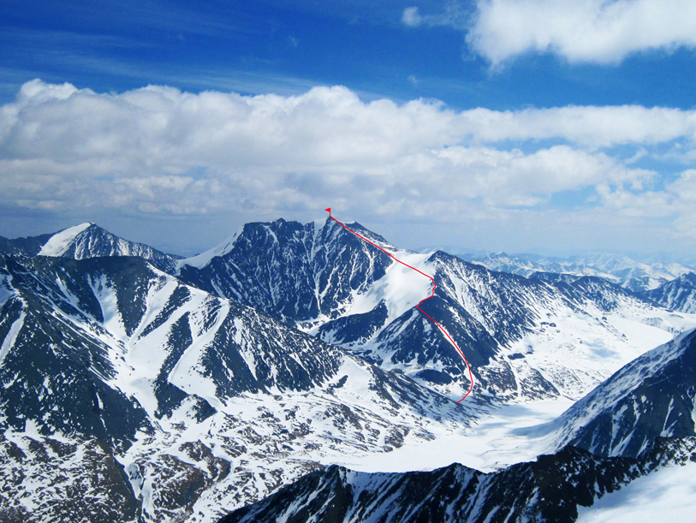
Общее фото вершины.
Снимок сделан 4 мая 2014 года со склонов вершины Джаниикту.

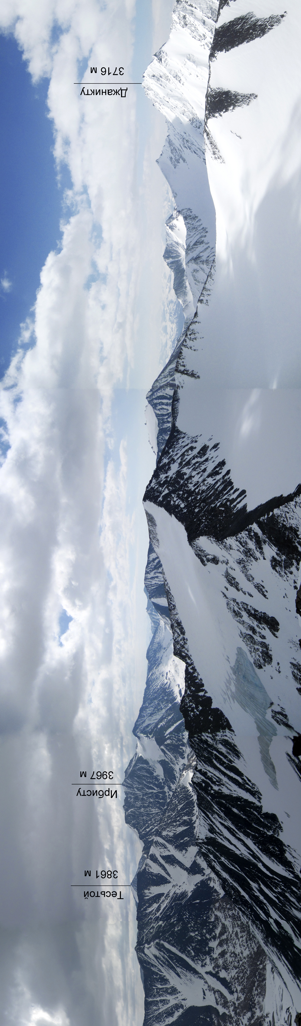
КАРТА РАЙОНА
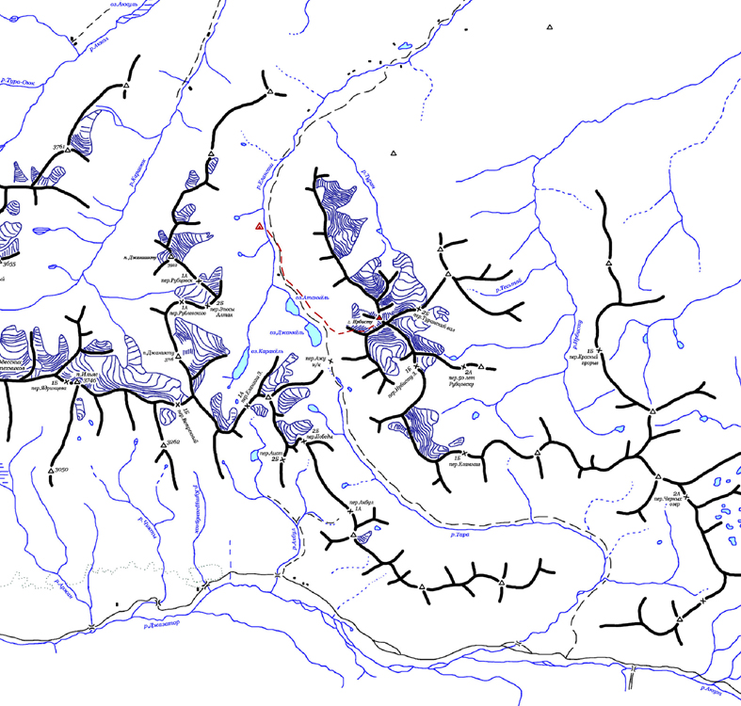При заброске в район нужно проехать по трассе Новосибирск – Ташанта ( М-52 ) до поселка Ортолык. Затем движение по грунтовой дороге на транспорте повышенной проходимости до верховий реки Елангаш. Здесь можно установить базовый лагерь.
Совершенное восхождение не является первопрохождением. Вершина Ирбисту (другое название – Тымому) – высшая точка Южно-Чуйского хребта и, хотя и нечасто, на нее совершают восхождения туристские группы. Однако, в «Классификаторе маршрутов на горные вершины» она отсутствует.

ОПИСАНИЕ МАРШРУТА

№ участка | Протяженность, м | Крутизна, град. | Характер рельефа | Категория сложности | Количество крючьев
R0 – R1 | 600 | 25 - 30 | Снежно-осыпной склон. | I | 0
R1 – R2 | 50 | до 40 | Разрушенные скалы. | I | 0
R2 – R3 | 200 | 20 - 25 | Снежный гребень. | I | 0
R3 – R4 | 250 | 25 | Снежно-ледовый склон. | II- | 4
R4 – R5 | 500 | 30 | Осыпной склон. | I | 0

ФОТОГРАФИЯ МАРШРУТА С РАЗБИВКОЙ ПО УЧАСТКАМ
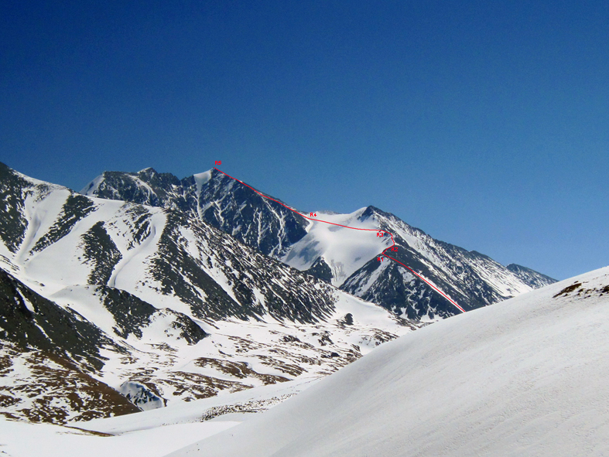 ПРОХОЖДЕНИЕ МАРШРУТА ПО УЧАСТКАМ
От базового лагеря движение вверх по правому (орографически) берегу реки Елангаш, постепенно забирая влево, до выхода на террасы над озером Джанкель. Путь от базового лагеря под начало маршрута занимает около 3 часов.
R0 – R1: Подъем вверх по снежно-осыпному склону до выхода на гребень.
R1 – R2: Простые разрушенные скалы.
R2 – R3: Заснеженный гребень. Движение везде одновременное.
R3 – R4: Пересекаем ледник, стекающий с гребня Ирбисту. Жесткий лед (местами голый, местами прикрытый тонким слоем снега). Можно двигаться одновременно, но используя ледобурные крьючья в качестве промежуточных точек страховки.
R4 – R5: Осыпной склон. Движение одновременное.

ФОТОИЛЛЮСТРАЦИИ

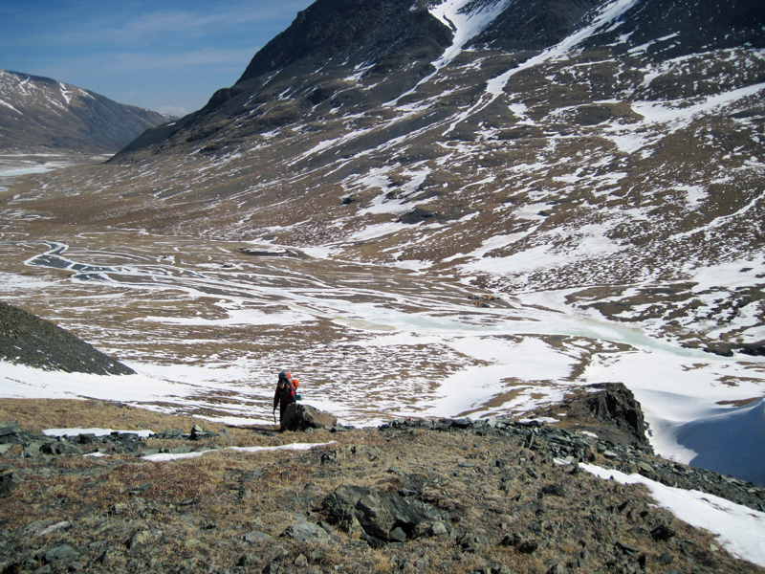Фото 1. Место базового лагеря в долине реки Елангаш.

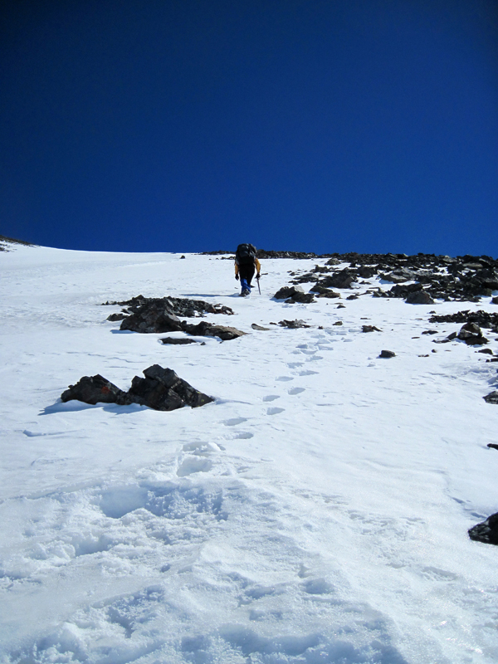 Фото 2. Движение на участке R0 – R1.
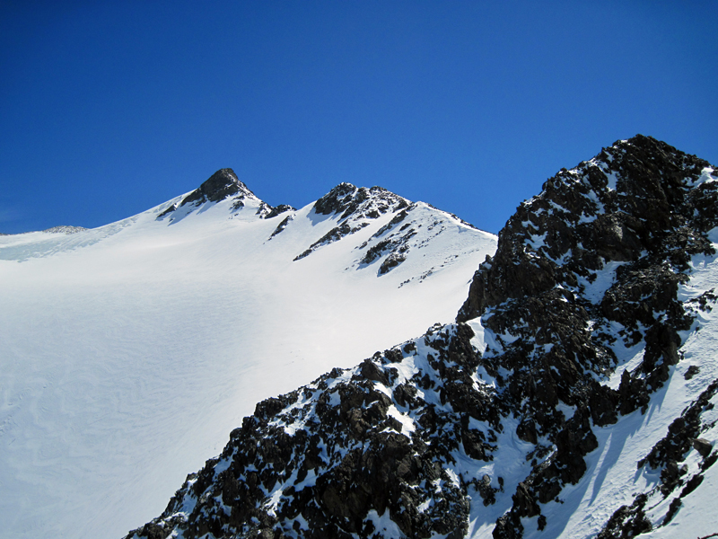
Фото 3. Начало участка R1 – R2.

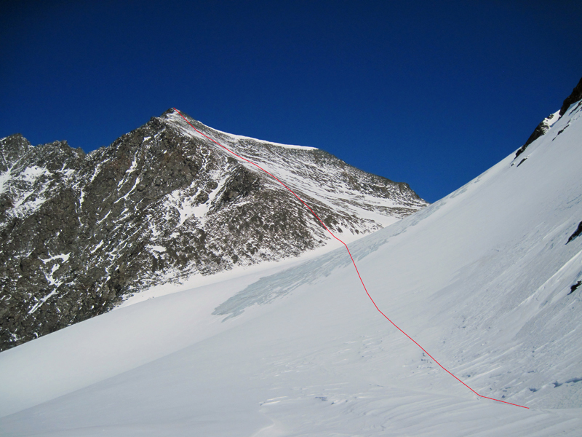Фото 4. Участки R3-R4 и R4-R5.

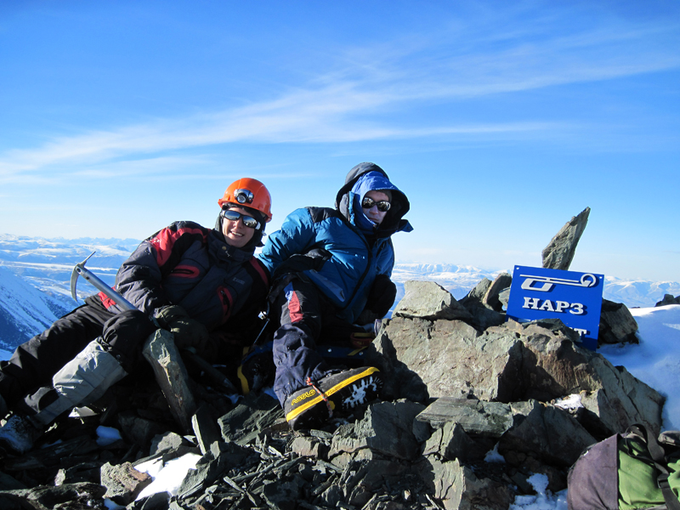Фото 5. На вершине.

